Idée 1

Site Web pour Fire from Mars une association à but non lucratif qui fait des spectacles de feu et des spectacles de rue - des jams tous les mardis à la major Marseille

// Section présentation aesthetique
-Mettre des vidéos en arrière Plan? Photos

.....Sticky Menu......FFM(.....Calendrier....Nos Spectales/Agrès....Contact...Adhésion
//Section Qui sommes nous
Présenter l'association - but objectif - fondé quelle année - Adhésion - Fire jams+ lien page facebook
Boutton Artistes: Redirection Pages Présenter les artists => des images qui changent - Fiches pour présenter les artistes- Nom agrés etc
Boutton Agrés: Présenter les agrés => photos des artistes en train d'utiliser les agrés
Boutton d'adhesion: Redirection pour s'adhérer - Pourquoi adhérer? Télécharger Bulletin d'adhésion

// Section Calendrier
Boutton redirection Consulter l'agenda Calendrier pour les spectacles avec les dates résérvés

// Section Contact
Boutton redirection pour contacter et envoyer un message - demander Nom - Prénom - Objectif du contact - mail - téléphone - FAQ + Fiche technique: ce qui est fourni ou pas - ce qui est demandé etc
1- Contact pour les clients demandeurs de spectacles de feu
2- Contact par les artistes

// Section Actualité - Convention de Jongle en Zik - Boutton devenir bénévole

// Section Réferences ou evenments passés

// Footer Liens pour autres pages: Instagram - Facebook - Vidéos Youtube? - boutton haut de la page

// Mes remarques comme artistes/utilisatrice
Manque d'ergonomie- pas de possibilité de changer les dates (à vérifier)- accéder au calendrier - etc
Le tout début présentation d'adhésion < moins importants que les spectacles
Beaucoup de répétions
Pas de liens pour eventails lumineux - pas de lien pour eventails - pas de lien pour monocycle Bolas
Pas le même nombre de photos partout
Nos adhérents parlent de nous - juste deux témoignage pas très pertinent
Footer n'est pas clair
Couleur bleu foncé pas ouf - Couleur à changer - les borders oranges à changer
Photo qui bougent pas très logique/beau

Motion des photos en ralenti (cracheur de feu)
Rubrique pour les vidéos

// Côté Backend
Base de donnés pour les utilisateurs (les artists et les admins) pour changer les dates de conventions et de prestations - pour changer les photos sur le site
Base de donnés pour les autres associations dans d'autres Villes pour rentrer leur dates de spectacles

// Inspiration de ce site
https://cercle-de-feu.com/calendrier/

// Personas:
Les artistes

// Yohan l'artiste et le responsable de FFM
Age:40
Gender:Homme
Children: Non?
Occupation: Professeur d'école et artiste de feu
Education: Master
Income:je ne sais pas
Location: Marseille
Quote:?
Influencers: d'autres artists de feu/Leader de groupe
Sources of info: facebook/internet
Goals: Prendre soin de l'asso et des adhérents, communication clair entre les adhérents/artistes
Values: Bienveillance acceuillir
Frustrations: Beaucoup de responsabilité pas assez de temps
Aspirations: Pouvoir répartir des tâches à d'autres gens et mieux communiquer avec les clients--> Fiche techniques et demande de devis

// Coline l'artiste et coordinatrice de FFM
Age:24 ans
Gender: femme
Children: Non
Occupation: Thérapeute érgonome et artiste de feu
Education: Master
Income:je ne sais pas
Location: Marseille
Quote: ?
Influencers: artistes de feu
Sources of info: Instagram/youtube/facebook
Goals:Mettre tout le monde à l'aise, communication clair, organiser et suivre les règles
Values: Ordre organisation humain
Frustrations: Beaucoup de reponsabilité entre le travail et l'asso,
Aspirations: Avoir une meilleur gestion du site, les ressources (agrés et matériels) et autonomie

// Jongle en Zik
Base de donnéss pour gérer l'évenements
Basse de données pour gérer les bénévoles
Organisateurs
Bénévoles
Artistes
Musiciens

Les clients

// Paul qui demande un devis pour un spectacle de feu
Age: 50
Gender: Homme
Children: 3
Occupation: travail dans la mairie
Education: licence
Income:50 000/ans
Location: Bouches du Rhône
Quote: ?
Influencers: ?
Sources of info: Télévision
Goals: Embaucher l'asso pour un spectacle de feu pour un évenements spéciales (Noel-Paques- festival Ete, etc..)
Values:
Frustrations:
Aspirations:

02-04-24

Website functionality is defined by how users interact with your site and how easy it is to navigate. Well-functioning websites typically rank higher in SERPs, attract more visitors, and keep users engaged longer.
How To Make A Website More Functional for Users with Disabilities:
- Add alt text so users can read about an image
- Add title and heading tags so users and assistive software can easily identify information
- Keep contrast sensitivity in mind. By increasing font size and reducing color contrast, web designers can reduce challenges associated with vision impairment.
- Add keyboard navigation for visually impaired users.
- Add multimedia assets such as videos and audio descriptions.
- Use descriptive URLs to provide context
- Use Accessible Rich Internet Applications (ARIA) to provide more context
- Avoid placeholder text and tables

Functionalities that exists already:
- Menu bar – kept but modified-Hidden In the beginning
- Page d’accueil +Télécharger le bulletin d’adhésion - Order changer
- voir l’évenement – kept but modified
Redirects towards page with:
two buttons: reserve my place- buy a ticket from HelloAsso – Become benevole(formulaire on drive)
Poster
Programme
Repeating buttons
Map
- Unlcear About Section repeats below
- Gallerie-Agrès feu Removed to another page
- Nos prestations- Repeats- Contactez -nous –Redirects to a page where you can send a mail no formulaire – Télécharger Bulletin d’adhésion AGAIN
- Avis des adhérents – Removed – shows only two opinions – not clear – not representative
- Gallerie-Agrès lumineux – Removed to another page No Logical suite of why things are seperated
- Gallerie-miscellanius – Removed? No all photos are presenet
- Télécharger Bulletin d’adhésion - AGAIN
- Footer

Functionalities I want to make:
- Page d’acceuil – changed bg photo
- Menu bar appears after – change button content
- About us section:
Present the group
Button: Discover Artist and agrès- Redirect Towards Another Page that showcases
Section Agrès Feu – Lumineux
Section Artistes : shows artist profile

Button: Adhésion-Redirect Towards Another Page that explains
Why it is good to become a member and the bulletin d’adhesion and a download option

- Actualité: present the juggling convention event – ability to update the event Poster-button see the event-Redirect Towards Another Page that showcases
Event Poster – Where What – Why – Button buy ticket redirects- Button become a volunteer Redirects towards formulaire-Map of the event.
- Over-Lapping-Background-Photos
- Contact us section: present why would they want to contact us, button:contactez-nous
- Present services:
Presta feu – evenmentiel
Street art – Jam tous les mardis
- Footer- Updated social media icons

I kept all text content
Police – font changed – will be adding an accessibility option for visibility
Will remove repetitivity
Will add formulaire
Will present Artists
A better gallery of photos

Cahier de charge

1- Entreprise: Fire From mars, Une association de jongleurs pour les arts de cirque.
Cette première partie implique de décrire rapidement l’entreprise pour laquelle le projet est réalisé. Elle s’avère surtout utile lorsque des prestataires externes sont sollicités, afin qu’ils saisissent bien l’identité de leur client.
Il n’est pas nécessaire d’être exhaustif. Il vous suffit de lister les informations essentielles à la compréhension de la raison d’être d’entreprise (son why).
👉 Quelques exemples :
- son secteur d’activité,
- son cœur de métier,
- ses produits ou services phares,
- sa vision à court, moyen et long terme,
- ses interlocuteurs.

2- Présenter le projet: Refonte de leur site poir mieux satisfair les utilisateurs: les membres de l’association, les adhérant et les clients ( qui paient pour des prestations).
À quels besoins doit-il répondre ?
- Pourquoi ces derniers ont-il émergé et comment ?
- À qui la réalisation du projet se révélera-t-elle utile ?
Il s’agit ici de faire comprendre les tenants et les aboutissants du projet, pour que tous les acteurs impliqués comprennent les enjeux et œuvrent à y répondre au mieux.
👉 Exemple :
Projet de refonte d’un logiciel métier GED afin de mieux satisfaire les besoins des utilisateurs.

Les objectifs
Un même type de projet peut cacher des intentions et des objectifs différents. C’est pourquoi il est essentiel de les connaître et de spécifier les résultats attendus, afin :
- d’avancer dans la bonne direction ;
- de prendre des décisions éclairées.
💡 La méthode SMART constitue le meilleur moyen de procéder. Elle consiste à évaluer le bien-fondé d’un objectif en s’assurant qu’il soit :
- Spécifique (clairement défini),
- Mesurable (chiffrable),
- Atteignable (en tenant compte des ressources nécessaires disponibles par exemple),
- Réaliste (pertinent),
- Temporellement défini (en se fixant une deadline).

Le périmètre
Fixer le périmètre d’un projet consiste à définir ses limites, dans le but de déterminer précisément le cadre dans lequel il évoluera :
- Le projet concerne-t-il une entreprise ? Un groupe ?
- L’impact est-il régional, départemental, national ou international ?
- Implique-t-il l’usage de plusieurs langues ? Etc.
👉 Exemple :
La plateforme est utilisée par les différentes agences du groupe, réparties sur tout le territoire français. Cela représente environ 250 utilisateurs.

Les éléments existants
Enfin, il convient d’inclure tout élément existant facilitant la compréhension, mais aussi la réalisation du projet.
👉 Quelques exemples :
- les versions précédentes,
- les maquettes,
- les documents de présentation,
- le nom de domaine, etc.

3- Cible du projet:
Personas
prénom,
- âge,
- situation personnelle,
- profession,
- salaire,
- centres d’intérêt,
- interrogations, problèmes rencontrés, contraintes,
- extraits de phrases écrites ou prononcées, type de vocabulaire employé.
Pour glaner ces informations, vous pouvez :
- poser des questions à vos clients ;
- analyser les informations de vos prospects ;
- lire les discussions sur les forums traitant de leurs problèmes ;
- récolter des informations plus précises sur les formulaires de contact ou de téléchargement.

4- Concurrence: Présenter le marché
👉 Quelques exemples :
- Qui sont vos concurrents directs et indirects ?
- Quels sont leurs atouts ?
- Quelles sont leurs faiblesses ?
- Quel sont leur positionnement et leur image de marque ?
- Quels éléments vous différencient d’eux ?

Ceci est une association et pas une compagnie
Il existe des compagnies prodessionnel et d’autres groupes amateurs dans d’autres villes.

5-Charte graphique et ergonomique:
Dans le cadre de projets web, cette partie est utile à rédiger lorsque :
- vous possédez déjà une charte graphique afin d’en préciser les composantes ;
- vous souhaitez en créer une nouvelle, mais qu’elle soit en accord avec la précédente.
👉 Exemples d’éléments à spécifier :
- le logo,
- la typographie,
- les couleurs,
- les illustrations, etc.

6- Déterminer une enveloppe bufgétaire:
Fournir une estimation du budget global permet d’aiguiller les potentiels prestataires pour la réalisation de leurs devis.
☝️ Veillez à ne pas le sous-estimer ! Il doit rester cohérent avec vos demandes, mais également englober tous les éléments qui impacteront le projet sur le long terme, comme l’évolutivité d’un logiciel ou d’un site web par exemple.

7- Préciser les délais de réalistation:
Déterminez dans votre cahier des charges la date de réalisation butoir, celle à laquelle le livrable final sera fourni. Comme pour le budget, ne sous-estimez pas le temps nécessaire à la réalisation de chaque élément. Soyez réaliste, car dans le cas contraire vous risquez de :
- ne pas respecter les deadlines ;
- vous retrouver avec un projet bâclé.

8- Listez les spécifications fonctionnelles: arborescence
👉 Exemple :
- catégories,
- sous-catégories,
- navigation,
- organisation.

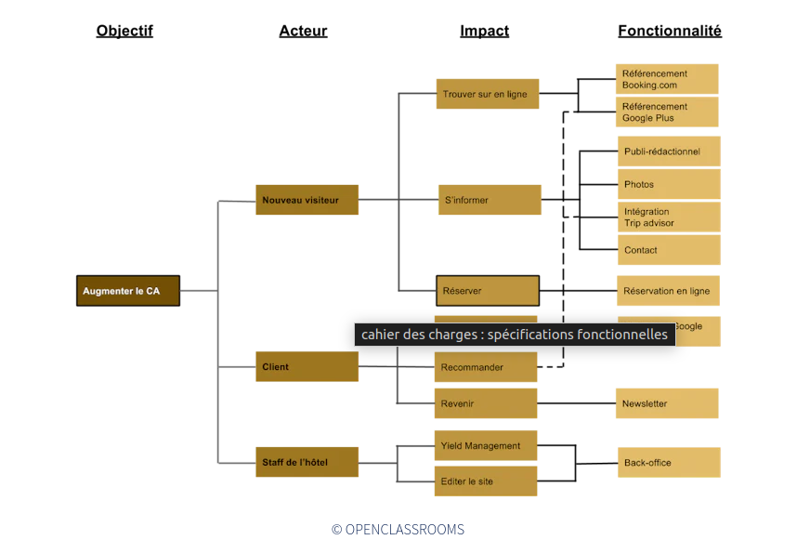

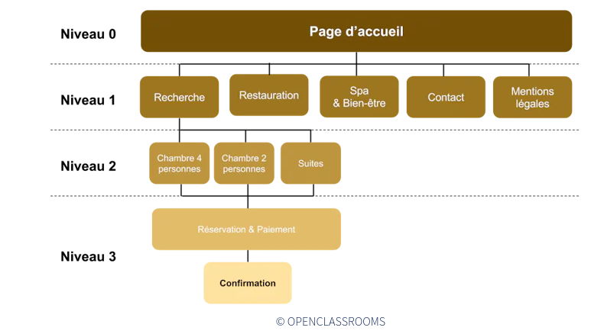

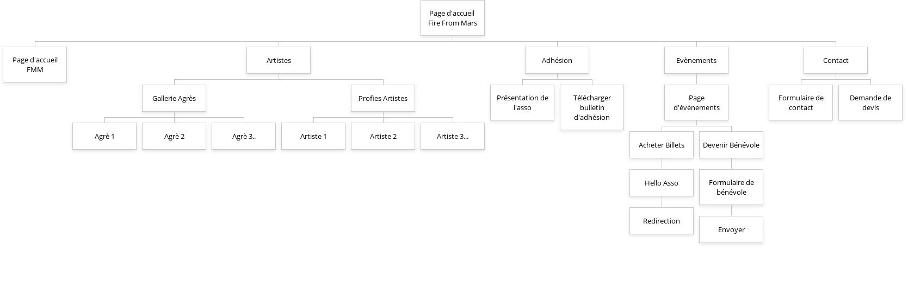

9- Listez les spécifications téchniques:
Mettre en avant les exigences et les contraintes techniques. Mentionner les préférences en matière de méthodes et de procédes de dévéloppement.
👉 Quelques exemples :
- les moyens de paiement en ligne,
- la solution d’hébergement,
- l’architecture des serveurs,
- le choix de la plateforme ou du CMS,
- les outils d’administration,
- les contraintes d’intégration,
- le langage informatique,
- la gestion de la sécurité des données,
- la maintenance,
- la migration,
- la compatibilité avec les navigateurs, etc.

Étape 10 : ajoutez les éventuelles annexes
Pour terminer, ajoutez en annexe tous les documents utiles à la réflexion ou à la réalisation du projet.
👉 Exemple :
- Wireframes,
- maquettes,
- mock-up,
- ébauches.
💡 L’utilisation d’un logiciel adapté facilite fortement l’élaboration de votre cahier des charges

22-04-24
Today I created the arborescence of the FMM website.
We keep HelloAsso cz it works well no need to change it – But we add a redirection towards the page because it does not have one

Base de donnés relationnel SQL

Dictionnaire de données

Super users:
Profile - password
Access/Modify into base de donnés of emails- contact forms – photo gallery.
Super User | Nom | Prénom | Email and username | Password | Access to photos | Access to artist profiles | Access to contact forms
 | Marceau | Coline | Petite Coline | blabla | Oui | Oui | Oui

Moderate users:
Profile – password
Access- Modify their own profile and gallery content.
Artist | Nom | Prénom | Email and username | Password | Access to their artist profiles | Access to their photos
1 | Max | bla | bla | bla | Oui | Oui

Restrictions?
Members:
Create a login profile to become members -
their info gets sent into database
Profile → a table of information

Membres | Nom | Prénom | Email | Téléphone | Agrés pratiqué | Aurtes talents | Adhésion firejam ou Actif | Droit à l’image | Date et signature
 | Dina | Hamdan | Dina.hamdane@hotmail.com | 0767137875 | Bolas  Cerceau | none | Actif 20$ | Oui | blablaa

Nom
Prenom
Mail
Tel
Agrés pratiqué
Autres talents
Type d’adhésion
Droit à l’image
Date et signature

Artist has a minimum of 0 agrès and a maximum of N agrès
Agrès has a minimum of 1 artist and a maximum of N artists
An Artist has a minimum of 0 photos and a maximum of N photos
A photo has a minimum of 1 artist and a maximum of N artists
A user has a minimum of 0 formulaire d’adhésion and a maximum of 1

NoSQL
A user who enters information in formulaire de contact – Base de donnés no relationnels that logs
Email – date – time – and content.
Random User | Nom | Prenom | Email | Téléphone | Date Time | Message Content

Entités: Artistes – Photo – Agrés-

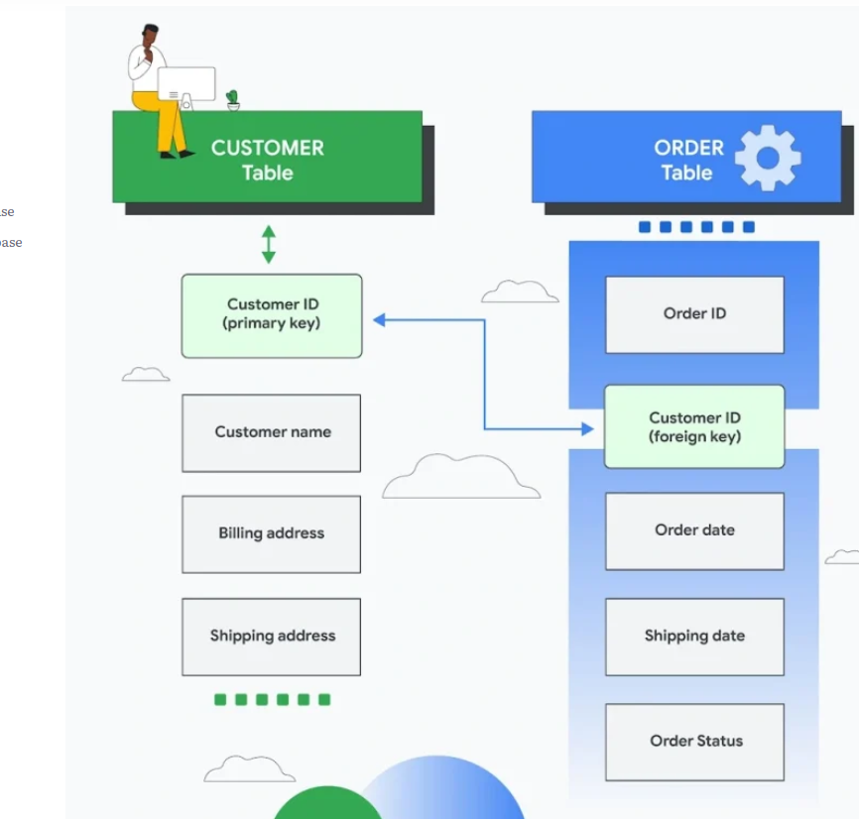

The Pros of Relational Databases
- Avoid Mistakes: A relational database has little space for errors since it is simple to verify for errors against data in other portions of the records. And, since each information is saved in a single location, there is no risk of previous versions clouding the image.
- Scalability: A relational database is a smart option if you want to construct a data storage system that is scalable and versatile, as well as simple to handle large amounts of information.
- Manageability: To begin with, an RDB is simple to modify. Each data table can be updated independently. You may also share exact data with certain groups while restricting their access to others.
- Flexibility: Updating or expanding your database is a breeze. A relational database can readily scale if your records are growing.

The Cons of Relational Databases
- Cost: Relational web databases are created on a single server for scalability. This implies that scaling will require more costly hardware with more power, storage, and memory.
- Performance: The rapid increase in data volume, velocity, diversity, and complexity lead to progressively more complex interactions. Relational databases have difficulty keeping up, which might cause performance to suffer.
- Relationships: Because relational databases do not preserve relationships between components, recognizing connections between your data depends on other joins.

How a relational database is managed
A “Primary Key” may be used as a “relational” reference column and a “Foreign Key” in another table to establish a connection between two tables.
Often known as “schemas,” data structures may be organized in this fashion. A “data mart” may be constructed using these schemas, with some tables housing “facts” data and others housing “dimensions.” By referencing fact and dimension tables, SQL queries may generate several views from the same source data.

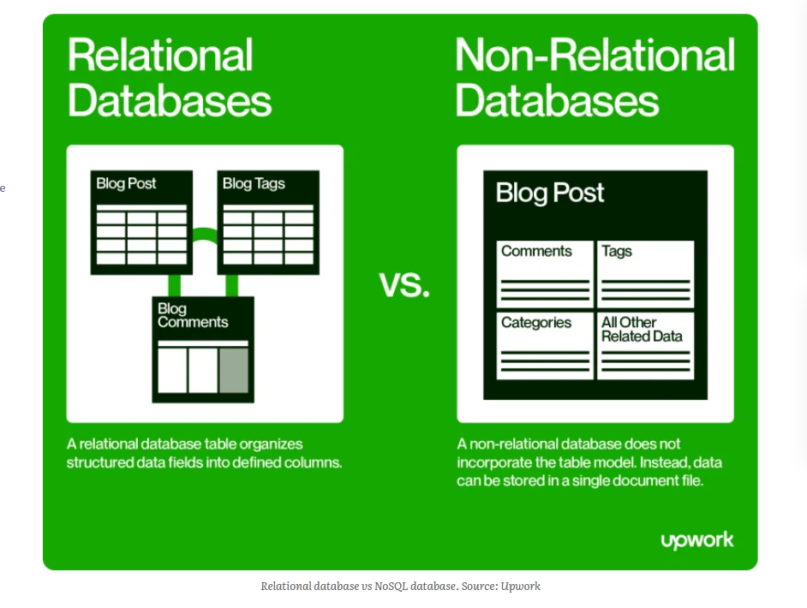

NoSQL Databases
NoSQL, or non-relational, databases do not adhere to the same rules as relational website databases. They often offer more flexible data models than RDBMSes and do not need data standardization. A non-relational database does not employ the standard database system’s tabular structure of rows and columns.
On the other hand, it uses a storage model tailored to the individual needs of the stored data. Data may be saved as essential key/value pairs, JSON documents, or as a graph with edges and vertices, for example. NoSQL database also knows as Document Data Model
Commonly used NoSQL web database: MongoDB, CouchDB.

The Pros of NoSQL
- Adaptable Data Model: Unlike relational databases, which can only store structured data, NoSQL databases may store and mix any data, both structured and unstructured.
- A Changing Data Model: NoSQL databases enable you to dynamically adjust the schema to meet changing needs while guaranteeing that your application is not disrupted or shut down.
- Elastic Scalability: NoSQL databases can scale to handle any data increase while being cost-effective.
- Outstanding Performance: NoSQL databases are designed for high performance, measured by throughput (a measure of total performance) and latency (the delay between request and actual response).
- Open-source software: NoSQL databases do not need costly license fees and may operate on low-cost hardware, making deployment cost-effective.

The Cons of NoSQL
- Inadequate Standardization: The architecture and query languages of NoSQL databases range greatly across products, far more so than they do between conventional SQL databases.
- Database backup: Backups are a disadvantage of NoSQL databases. Although specific NoSQL databases, such as MongoDB, have backup capabilities, these technologies still need to be developed enough to offer a complete data backup solution.
- Reliability: NoSQL prioritizes scalability and performance over data consistency, which makes it less secure than relational databases. For example, if you enter the same data set again in NoSQL databases, it will accept it without error. In contrast, relational databases ensure that no duplicate rows are entered into databases.

How a relational NoSQL database is managed
NoSQL database employs key-value pairs to set up and does not need “structure” to use. Key-value data indicates that each data item has a data name and a data value. However, many various syntaxes can exist.
You can manage a NoSQL database with command line tools that control through a programming language wrapper or visual tools to create the MapReduce process.

